20 年 | 月 | 日
三井住友信託銀行株式会社 宛

確定拠出年金 | 三井住友信託ＤＣサポーター パスワードの再発行依頼書

三井住友信託ＤＣサポーターのパスワード再発行を以下の通り依頼します。

※太枠線内へのご記入と年金専用印鑑届でお届け済みの印の押印をお願いいたします。
※弊社より、依頼書の記入者の方に本件に関するお問い合わせをさせていただく場合があります。
事業主
  企業コード | ： |  | 印
  企業名 | ：
  代表者名 | ：
  記入者名 | ：
  連絡先電話番号 | ：
※再発行を依頼するユーザについて以下のご記入をお願いいたします。
 | 届出内容 | ユーザＩＤ・氏名
ユーザ① |  | ユーザＩＤ
  パスワード失効の事態発生日
  (２０ 年 月 日)
ユーザ① |  | 氏名
ユーザ② |  | ユーザＩＤ
  パスワード失効の事態発生日
  (２０ 年 月 日)
ユーザ② |  | 氏名
ユーザ③ |  | ユーザＩＤ
  パスワード失効の事態発生日
  (２０ 年 月 日)
ユーザ③ |  | 氏名

三井住友信託銀行 使用欄
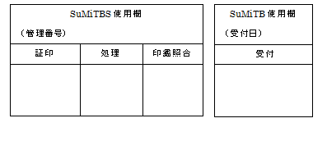
（ＮＲＫ699 様式③）

